ACTIVITATS D’AVALUACIÓ 3
- Fem d’editors

Aquest mes de maig, et toca realitzar la portada de la revista Petit Sàpiens. Per això, cal que pensis en allò que més t’ha sobtat, agradat, descobert de tots els reptes d’aquest bloc.
Quan ja hagis reflexionat sobre que el que més t’ha agradat, el què has après o el que voldries destacar, estàs preparat per editar la portada, seguint el model de la pàgina següent. Pots fer-ho amb word, en un paper o revista digital, ens agraden tots els formats.
A l’ordinador, pots utilitzar aquests programes:


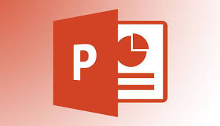

Online, aquests dos, que no cal registrar-se:





TÍTOL:

SUBTÍTOL:

INSEREIX UNA IMATGE

PEU D’IMATGE
DATA | EDITOR/A: | Nº

- Qüestionari

Per acabar, pots gravar un vídeo o un audio o fer un dibuix o escriure un text responent aquestes preguntes:

  - Què he fet molt bé?
  - Què he après?
  - Què puc millorar?
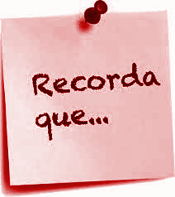

ens has d’enviar la portada de la revista i les respostes del qüestionari a CANIGOestemacasa@escolajave.cat
posant ACTIVITATS D'AVALUACIÓ 3 i el teu nom!

